HÁBITOS ALIMENTICIOS SANOS

Para estudiar los hábitos que debemos tener para una vida sana, investigaremos tratando de responder la pregunta, ¿cómo sabemos cuando un alimento es saludable?

Conversen acerca de los alimentos que consumen todos los días. Piensen y elaboren respuestas a las siguientes preguntas:
- ¿Cuándo creen que un alimento es saludable? Expliquen.
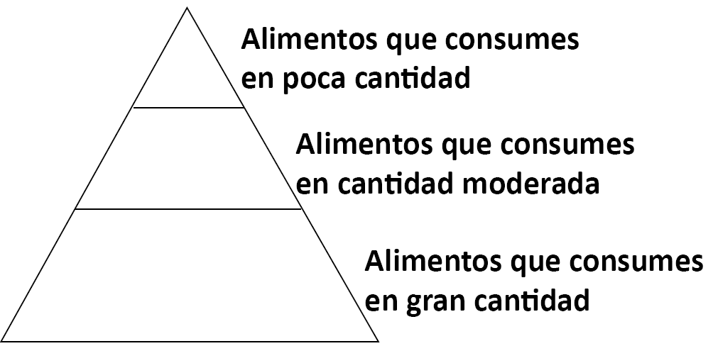
- ¿Cuáles son los alimentos que comen diariamente? Elaboren un listado de ellos, en su cuaderno de ciencias; luego, ordénenlos en un esquema como el que se muestra en la figura. Pueden dibujar o pegar recortes de alimentos.
- ¿Creen que es variada su alimentación? ¿Por qué?
- ¿Consideran su alimentación saludable? ¿Por qué?
Formulen 2 preguntas sobre lo que les gustaría saber de los alimentos y propongan una forma de encontrar respuestas. Escriban esto en su cuaderno.

Programa de Educación Rural División de Educación General
Ministerio de Educación de Chile

